**ปั้มน้ำเย็นแอร์ ห้องพักลูกค้า ที่ Z Through ( ของเดิม)**

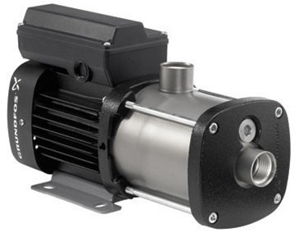 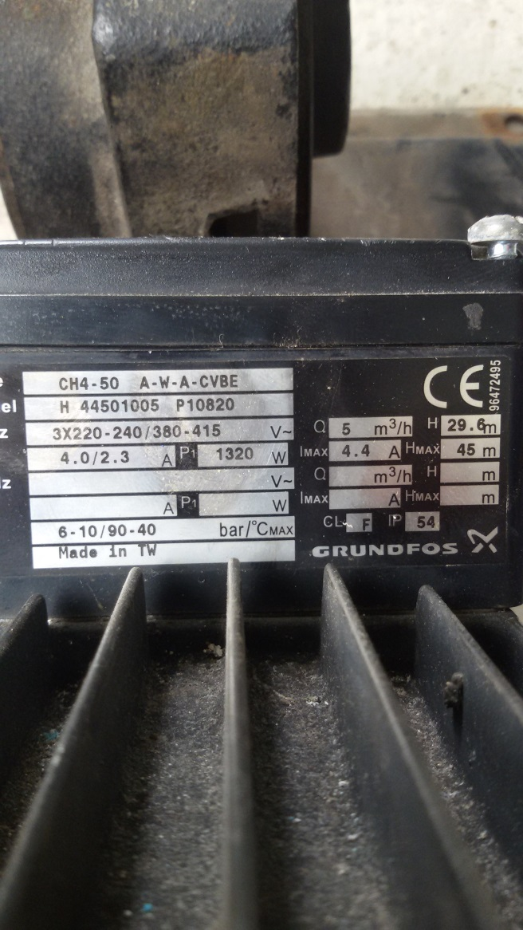

ปั้มน้ำ ยี่ห้อ GRUNDFOS รุ่น CH 4-50 380 V. 4 A. เป็นชนิดปั๊มน้ำหอยโข่งแนวนอนหลายใบพัด

กำลังส่งสูง H 45 m. **( รุ่นนี้ไม่มีขายแล้ว )**

............................................................................................................................................................

**ใช้ปั้มน้ำ ยี่ห้อ GRUNDFOS รุ่น CMB PT 3-37 ( แทน )**

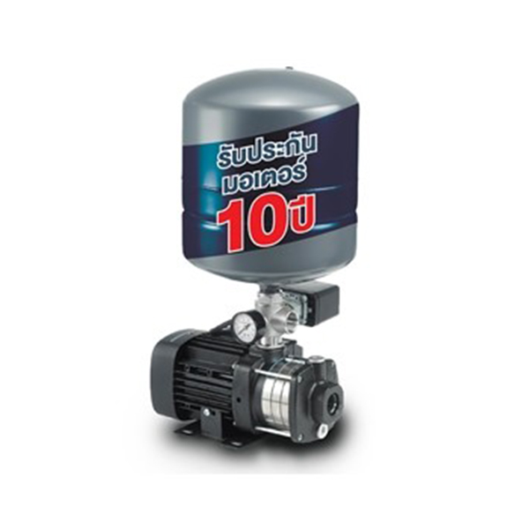

ปั้มน้ำ ยี่ห้อ GRUNDFOS รุ่น CMB PT 3-37 220 โวลท์ 50 Hz.

เป็นชนิดปั๊มน้ำหอยโข่งแนวนอนหลายใบพัด

อัตราความดันส่งสูงสุด 48 ม.

ระดับความดังของเสียงต่ำกว่า 45 เดซิเบล (ระยะห่าง 1ม.)